
Cours Angular

4.3 | TD Hackers
| Routage – Service – Stockage des données

1] Affichage des résultats

Il est temps maintenant de présenter les résultats de la liste des Hackers et donc de s’intéresser au composant liste.

Plus précisément, la directive structurelle *ngFor permet de boucler sur un tableau et d'injecter des éléments dans le DOM.

- Mise en place de la vue

T1.1 Changez le code du template liste.component.html pour le fichier CSS :

table.center {
margin-left: auto;
margin-right: auto;
}

Et le fichier HTML :

<section class="section">
<div class="container">
<div class="columns is-centered">
<div class="column is-half">
<h3 class="title is-3">Recherche d'IP</h3>
<table class="table is-striped center">
<thead>
<tr>
<th>IP</th>
<th>Pays</th>
<th>Région</th>
<th>Ville</th>
</tr>
</thead>
<tbody>
<tr *ngFor="let hacker of lesHackers">
<td>{{ hacker.ip }}</td>
<td>{{ hacker.country_name }}</td>
<td>{{ hacker.region_name }}</td>
<td>{{ hacker.city }}</td>
</tr>
</tbody>
<tfoot>
<div style="font-weight:bold;">
Nombre d'Hackers : {{ nbOflesHackers }}
</div>
</tfoot>
</table>
</div>
</div>
</div>
</section>

On voit bien le bouclage sur le tableau lesHackers venant du code liste.component.ts avec la mise en page du style pour le tableau via le framework CSS Bulma. La directive *ngFor insérera autant de lignes dans la table que d’éléments dans le tableau.

Pour plus d’informations : https://bulma.io/documentation/elements/table/.

- Du côté du contrôleur

C’est encore plus simple… Voici ce qui doit rester dans le code au niveau de l’export :

…
export class ListeComponent implements OnInit {

lesHackers: Hacker[];
nbOflesHackers: number;

constructor(private hackerService: HackerService) {
this.lesHackers = this.hackerService.getAllHackers();
this.nbOflesHackers = this.lesHackers.length;
}

ngOnInit(): void { }
}
…

T1.2 Modifiez le code du contrôleur liste.component.ts…

La variable lesHackers de la classe est initialisée au lancement par le constructeur et disponible de fait dans le template…

Par souci ergonomique, il serait bien qu’une fois que l’on a entré une IP, il y est une redirection immédiate vers la liste car actuellement il faut le faire manuellement.

En rappel, voici 6 IPs correspondant réellement à des attaques sur mon serveur :

51.79.197.112 185.238.29.11 182.254.164.34
47.75.221.20 129.28.162.79 79.9.171.88

L’ensemble une fois réalisé doit donner ceci pour les trois premières :

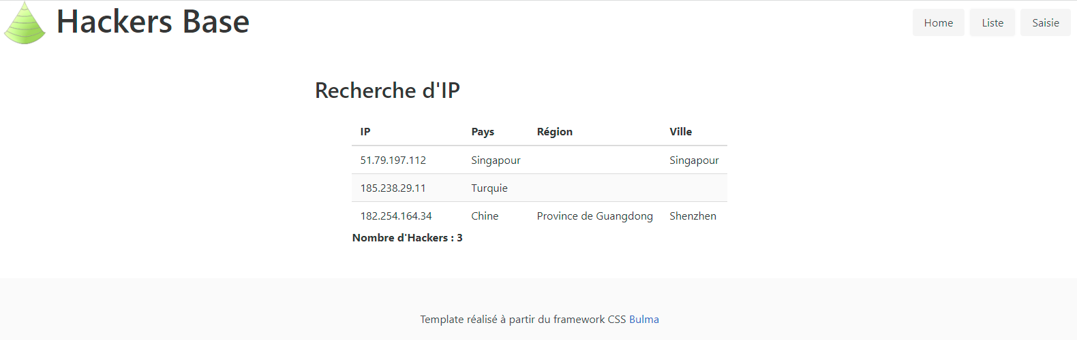

2] LocalStorage

Une fermeture du navigateur ou un rechargement de la page Liste fait immanquablement perdre les données, car il n’y a pas de sauvegarde. Actuellement, tout se trouve dans le DOM.

Utiliser la technique LocalStorage (indépendante du framework) permet :

- De base, la persistance des données,
- La sauvegarde des données au niveau local pour une utilisation « offline »,
- La réduction des communications HTTP avec un serveur, par le principe de début/fin de session.

Pour utiliser LocalStorage avec Angular, le plus professionnel serait de passer là encore par un service, mais ici nous allons en voir l’utilisation la plus simple.

T2.1 Dans hacker.service.ts, ajoutez la ligne permettant le chargement des données à partir du localStorage :

getAllHackers() {
this.hackers = JSON.parse(localStorage.getItem('Hackers') || '[]');
return this.hackers;
}

Le chargement s’effectue avec le retour d’un tableau vide en cas d’absence de données.

T2.2 Toujours dans le même fichier, ajoutez les lignes pour la prise en compte du stockage au niveau de la méthode pour l’ajout d’un hacker :

addHacker(hacker: Hacker) {
this.hackers.push(hacker);

let tabItems = JSON.stringify(this.hackers);
localStorage.setItem('Hackers', tabItems);
}

Notez que l’on doit récupérer l’ensemble du tableau des Hackers pour l’enregistrer dans le localStorage sous peine « d’écrasement » et ainsi n’avoir que la dernière IP de saisie…

Testez ! Une fermeture du navigateur n’entraîne plus de pertes de données.

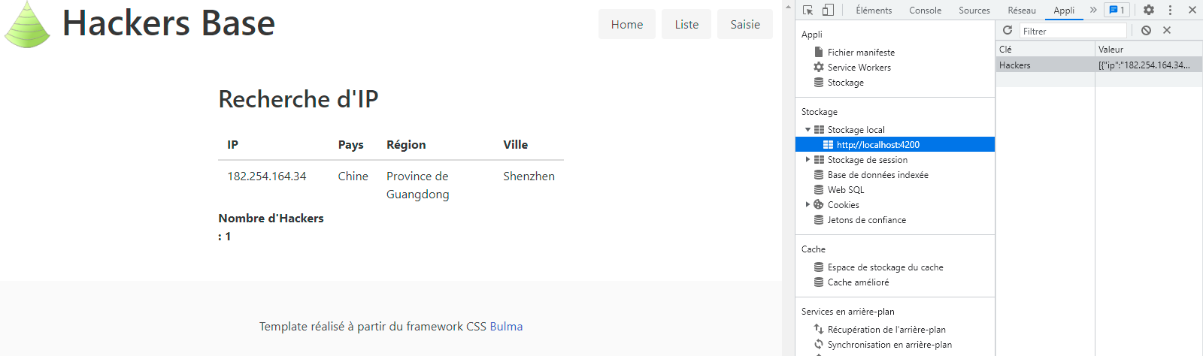
Notez que le stockage apparaît dans les outils de développement…

3] Exercices

E3.1 La saisie d’une IP devrait rediriger vers la page Liste : faites-le !

E3.2 Maintenant que nous avons la liste des IPs, l’administrateur de l’application souhaiterait disposer d’un bouton dans cette liste afin de pouvoir supprimer une IP (en cas d’erreur de saisie par exemple) ; vous devrez aussi veiller à supprimer cette IP dans le localStorage...

